**Projenin İsmi :** Kurum İçi Anlık, Güvenli Mesajlaşma Ve Dosya Transferi

**Hizmet Ettiği Sektör :** Tüm kurumsal sektörler

**Programlama Dili :** C#

**Veritabanı :** MySQL

Çağlayan SANCAKTAR

## Sunucu Genel Yapı-Port DinlemeSunucu Genel Yapı

## İstemci Genel Yapı

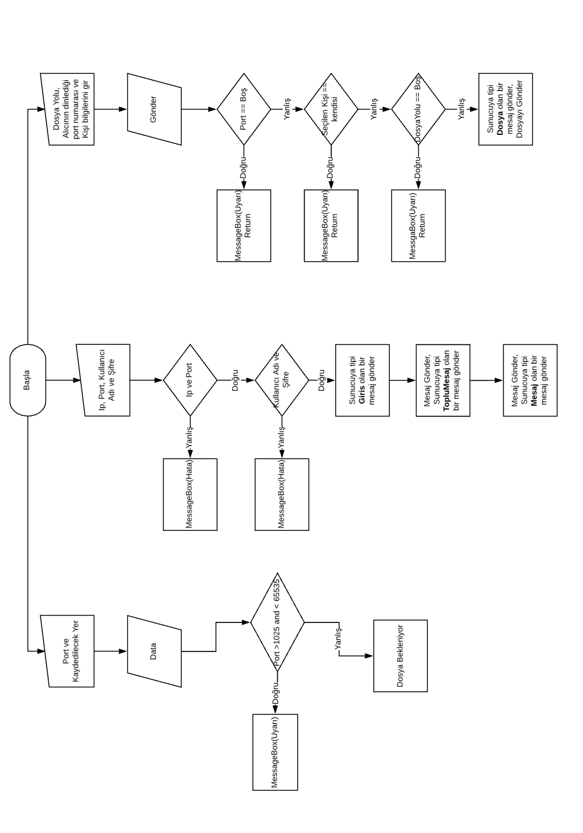

## Sunucunun İstemciden Veri Alması

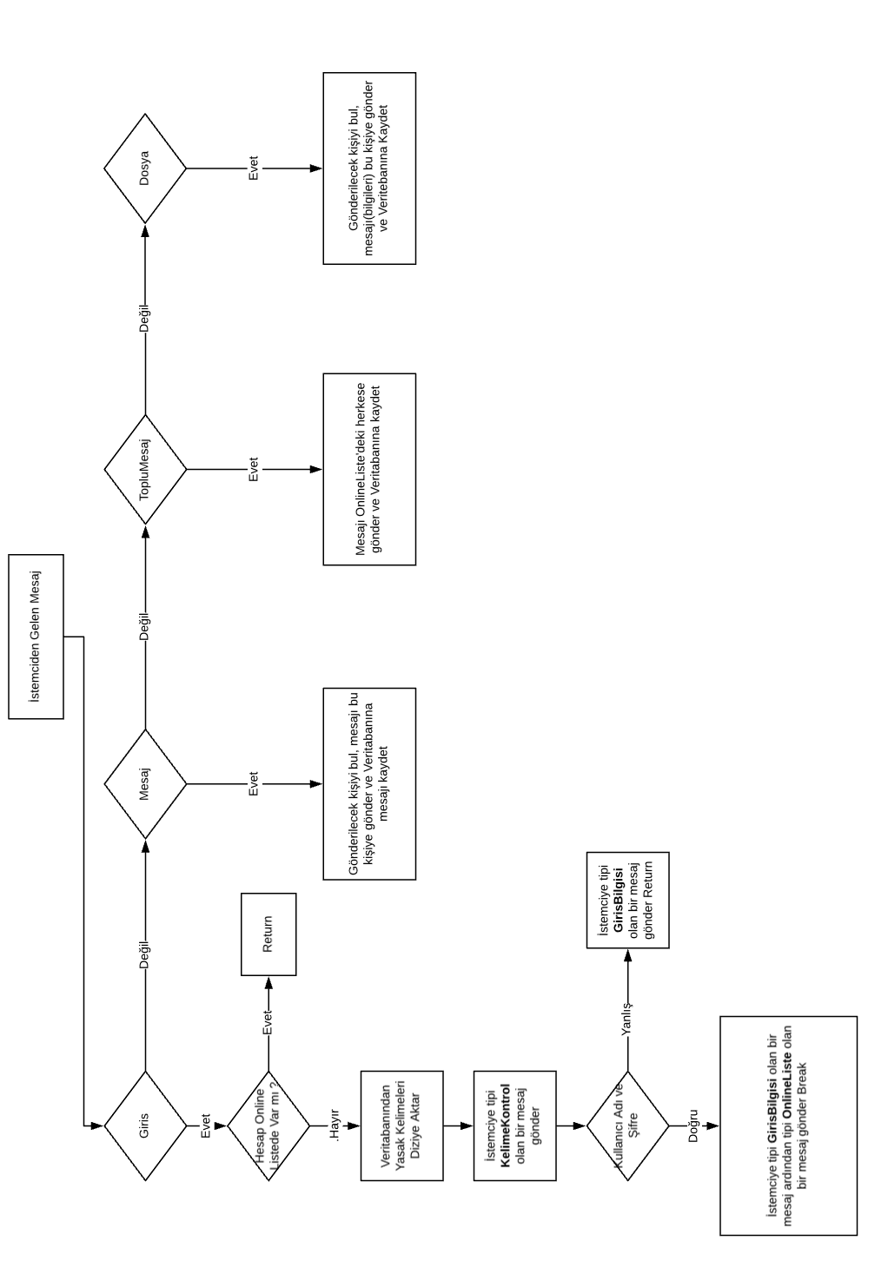

İstemcinin Sunucudan Veri Alması

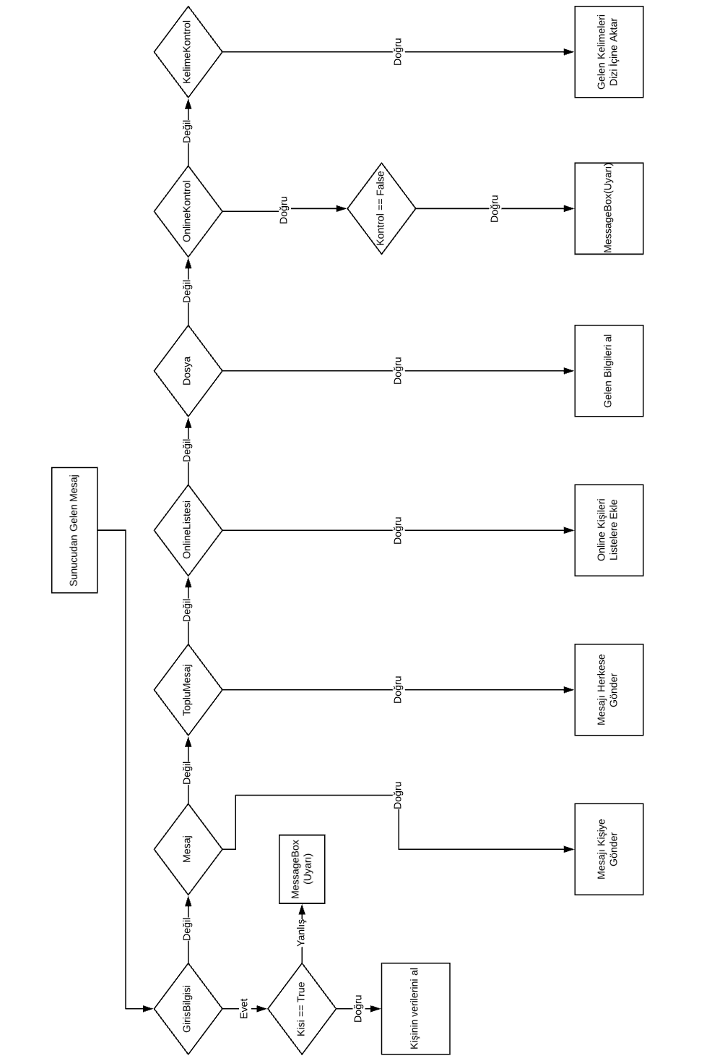

Veritabanı

